**800万智能低照度网络摄像机小长条形模组**

**技术手册**

**一、应用场合：**

适用于大范围、大角度、大视野、无光线或光线微弱、4K超高清分辨率监看等要求实时监控的场合。

**二、经典案例：**

1.智能机器人。

2.管道拍摄。

3.读表摄像头。

4.设备维修。

5.美容镜。

6.数字显微镜。

7.智能眼镜。

**三、型号：**

CY-B04A-V2

**四、产品特色：**

■2D/3D降噪、数字宽动态、多种图像增强和矫正算法，图像清晰、细腻、逼真。

■支持H.265+、H.265、H.264编码，超低码率、高清画质。

■最大支持800万编码，最高支持3840x2160@20帧、1920x1080@80帧。

■支持USB图像输出。

■支持低照度、全彩模式、日夜切换。

■0.5T算力，支持多种智能分析。

■支持双向语音对讲。

■支持ONVIF2.4标准协议、GB28181协议，可接入第三方后端/平台。

■支持手机和PC远程监看、支持云存储。

■支持扩展WIFI：热点和STA模式。

■支持扩展POE。

■支持串口传输。

■尺寸窄小,方便小型化外壳；主板和sensor板分开、同轴线可以拉1米。

**五、卖点：**

低照度、H.265+、人形检测、人脸识别(选配)、智能算法(选配)、支持定制和二次开发。

**六、技术参数：**

|  |  |  |
| --- | --- | --- |
| **系统结构** | 主控 | 嵌入式双核32位ARM A7，纯硬压缩，内部集成A7和FPU、NEON，主频1GHZ |
| DDR | 2Gb(内置) |
| Flash | 16MB |
| 系统构架 | Linux |
| Sensor传感器 | 索尼1/2.5"800万低照度CMOS |
| **音视频**  **编码** | 视频压缩格式 | H.264/H.265 High/Main/Base profile，JPEG/MJPEG Baseline编码；支持I/P帧 |
| 音频压缩格式 | G.711/ACC编码，支持音频3A(AEC、ANR、AGC) |
| 主码流 | 3840x2160/20帧；  2592x1944(500万)/30帧；2592*1520(400万)/30帧；  2304x1296(300万)/30帧；2048x1536(300万)/30帧；  1920x1080(200万)/60帧；1280x720(100万)/120帧 |
| 次码流 | 640x480(VGA)/30帧；640x360/30帧；320x240(QVGA)/30帧 |
| 最低照度 | 彩色0.05Lux@F1.2；黑白0.01@F1.2 |
| 信噪比 | >50db(AGC OFF) |
| 宽动态范围 | 数字宽动态>80db |
| 图像处理 | 支持3D去噪、图像增强、动态对比度增强处理功能  支持视频、图形输出抗闪烁处理  支持视频、图形1/15～16x缩放功能  支持视频、图形叠加 |
| ISP | 支持4x4 Pattern RGB-IR sensor   3A（AE/AWB/AF），支持第三方3A算法   固定模式噪声消除、坏点校正   镜头阴影校正、镜头畸变校正、紫边校正   gamma校正、动态对比度增强、色彩管理和增强   多级降噪（BayerNR、3DNR）以及锐化增强   2F-WDR行模式/2F-WDR帧模式 |
| 最大抓拍图像 | 3840x2160(800万) |
| 最大视频输入 | 3840x2160(800万)/20帧 |
| 视频压缩率 | 32Kbps-20Mbps连续可调，支持CBR/VBR码率控制模式 |
| OSD菜单 | 4个区域的编码前处理OSD叠加 |
| 图像翻转 | 支持水平、垂直翻转 |
| 图像设置 | 亮度、对比度、色度、锐度等 |
| **网**  **络**  **功**  **能** | 网络协议 | TCP/IP、UDP、RTP、RTSP、HTTP、DNS、DHCP、FTP、NTP、PPPOE、RTMP |
| 智能报警 | 支持移动侦测报警、联动报警、联动录像、联动抓拍 |
| FTP上传 | 支持 |
| WIFI传输协议 | 802.11b/g/n、支持WEP、WPA、WPA2加密协议 |
| 云存储 | 支持 |
| **数**  **据**  **传**  **输**  **及**  **存**  **储** | 数据存储 | 视频、图片文件 |
| 存储机制 | 手动、自动（循环、定时、报警开关量、移动侦测） |
| ONVIF协议 | 标准ONVIF2.4协议 |
| 客户端浏览 | 支持IE6.0及以上（设备内嵌Web Server）浏览器浏览，最多支持10用户同时访问 |
| 手机客户端 | 支持iphone、Android系统 |
| 网络云 | 已对接阿里云，其它云平台可根据需求对接 |
| 本地存储 | 最大支持256G，支持循环录像 |
| **智能分析** |  | 移动侦测 |
|  | 人形检测 |
|  | 区域设定 |
|  | 人脸识别、口罩识别、电动车识别、安全帽识别、人员闯入识别、车辆违停识别、越线检测、火焰检测、烟雾检测、开车安全带识别等(选配) |
| **接**  **口** | 网络接口 | 标准10/100M自适应以太网，防雷防静电设计 |
| USB接口 | 支持USB2.0视频输出或扩展WIFI |
| 音频输入接口 | 线性输入/差分输入，1Vvpp |
| 音频输出接口 | 线性输出，1Vvpp |
| 串口 | 1路、TTL电平3.3V，可对接一体机芯 |
| 复位接口 | 1个，长按5秒回复出厂设置 |
| TF卡接口 | 1个，外扩 |
| IO口 | 7个，3.3V电平，可定义做报警输入、报警输出、通讯等功能 |
| **一**  **般**  **规**  **范** | 工作温度 | -20---70°C |
| 工作湿度 | 90%RH以下 |
| 工作电压 | DC4.5---16V(+/-10%) |
| 功耗 | 2.5W左右 |
| PCBA尺寸 | 主板：19mm(长)x18mm(宽)x9mm(高)  Sensor板：124mm(长)x20mm(宽)x4mm(高) |

**七、接口定义：**

1.主板正面接口定义：

J12.TF存储卡,外扩最大支持256G

1.TF卡数据2

2.TF卡数据3

3.TF卡命令

4.3.3V

5.TF卡时钟

6.地

7.TF卡数据0

8.TF卡数据1

9.TF卡插入检测(低电平有效)

10.地

J4.USB接口,接WIFI模块

1.地

2.数据正

3.数据负

3.5V

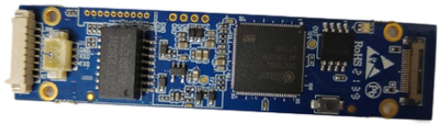

J6.sensor接口:

支持MIPI

K1.复位按键,长按5秒恢复出厂设置

J8.调试串口

1.TX0:串口0发送

2.RX0:串口0接收

3.地

J1.总电源/有线网络接口:

1.总电源输入(DC5--12V)

2.地

3.TX+，接网口1脚

4.TX-，接网口2脚

5.RX+，接网口3脚

6.RX-，接网口6脚

7.网络状态指示灯

8.网络连接指示灯

2.核心板背面接口定义：

J3.通讯串口1(接机芯板)

1.总电源输出给机芯

2.地

3.TX1:串口发送

4..RX1:串口接收

J7.音频输入输出接口:

1.音频输入

2.地

3.音频输出

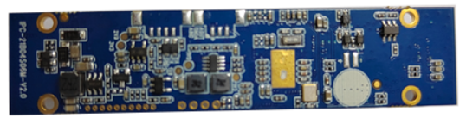

3.sensor板背面接口定义：

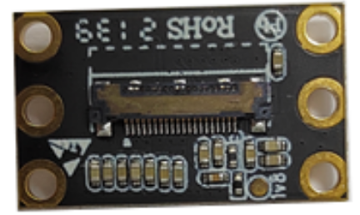

J1.高清视频输出接口(MIPI)

**八、产品外观图：**

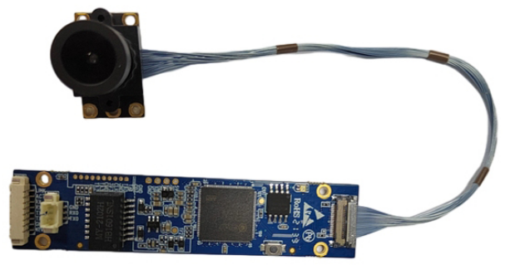

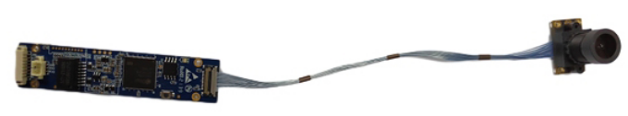

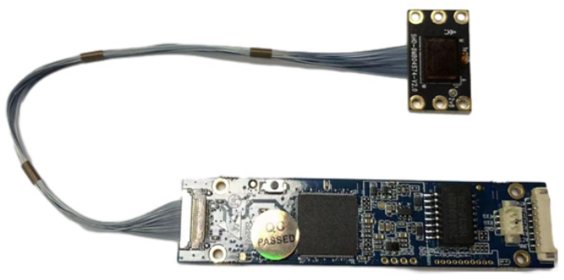

**九、产品尺寸图：**

1.主板尺寸图：

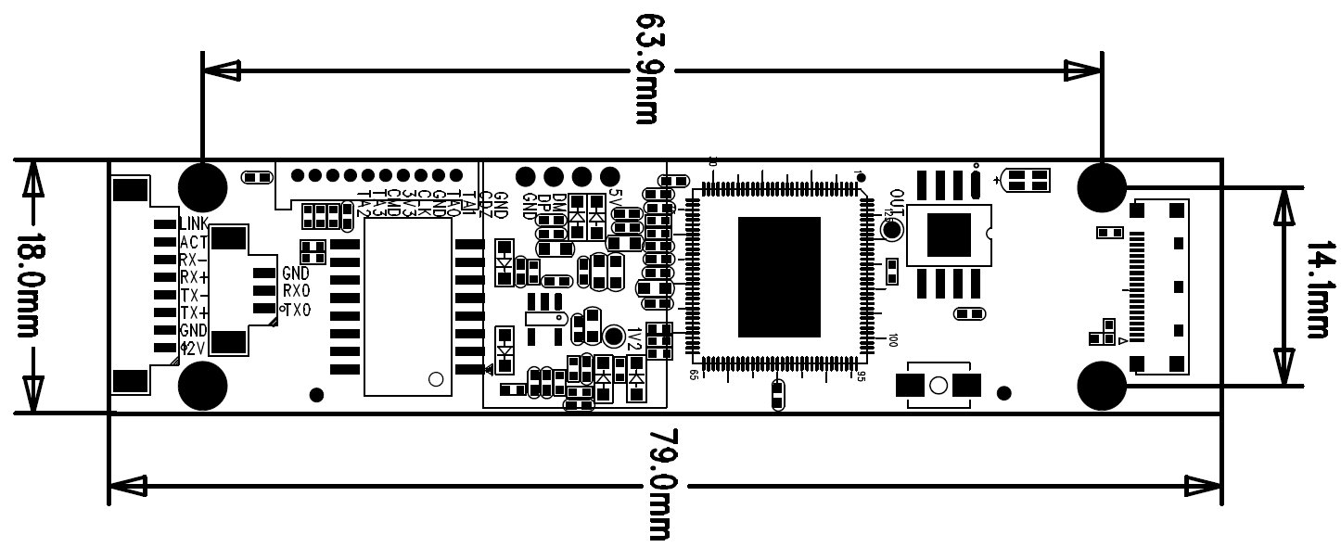

2.sensor板尺寸图：

